Ларина Елена Леонидовна,
воспитатель МБДОУ "ДС № 353 г. Челябинска"

Ознакомление детей дошкольного возраста с профессиями Уральского региона посредством реализации образовательного проекта
"Металлургический завод"

В настоящее время ориентация детей дошкольного возраста в мире профессий рассматривается как неотъемлемое условие их всестороннего, полноценного развития. Федеральные государственные образовательные стандарты дошкольного образования рассматривают учет регионального компонента как необходимое условие вариативности дошкольного образования. В условиях социальных перемен России, когда необходимо быстрое перестраивание деятельности в разных областях, эта проблема особенно остра. Поэтому на разных этапах образования необходима организация специальной деятельности для оказания помощи сопровождения будущего профессионала к жизненному и профессиональному самоопределению. Работу в этом направлении мы начинаем уже в дошкольном возрасте.
Детям хорошо знакомы профессии, с которыми они сталкиваются в повседневной жизни, например: врач, продавец, водитель, но они не знают, кто такой сталевар, эколог, оператор станка и т.д. Между тем наш регион является крупным промышленным центром, и целесообразно познакомить детей дошкольного возраста с профессиями, востребованными в Челябинской области. С этой целью нами был разработан проект "Металлургический завод".
Тип проекта: познавательный. Участники проекта: дети разновозрастной группы, родители воспитанников, воспитатели группы. Срок реализации проекта: долгосрочный. Формы работы: игровая, познавательная, продуктивная, работа с родителями.
Этапы проекта: 1 этап - подготовительный: включает в себя формирование цели и задач проекта, подбор и изучение литературы по теме проекта, разработка плана действий по реализации проекта, выбор изоматериалов, технического и программного оборудования для реализации проекта. 2 этап - реализация проекта. 3 этап - подведение итогов и презентация проекта.
Цель проекта: создание условий для формирования целостного представления дошкольников о профессиях своего города
и региона.
Задачи:
- пополнить предметно-развивающую среду группы по теме проекта;
- сформировать у детей систему знаний о профессиях Уральского региона;
- развивать творческие и интеллектуальные способности детей;
- воспитание уважения к труду.
2 этап - реализация проекта "Металлургический завод".
У детей дошкольного возраста небольшой багаж знаний о труде работников металлургического комбината, поэтому ознакомление с профессиями начинается с занятий познавательного цикла, которые дают представление детям о специфике труда рабочих, о видах выпускаемой продукции на металлургическом заводе. (Показ презентации «Металлургический комбинат». Рассматривание альбома с фотографиями различных профессий относящихся к труду на производстве. Дидактические игры; «Угадай, какая это профессия?», этюды: «Угадай, кем я хочу стать?» (по действию); «Покажи разные профессии» (с использованием орудий труда); Занятие: «Профессии нашего города». Викторина «Что я знаю о городе и заводе?», чтение художественной и познавательной литературы, конкурс рисунков «Челябинск – промышленный центр»). Дети узнают, что в нашем городе много заводов: тракторный, трубопрокатный, металлургический и другие.
Следующим шагом в развитии познавательного интереса является постановка перед детьми вопроса: «Что из чего сделано?» Ребята узнают, что многие предметы, в том числе и машины, изготовлены из металла. Вопрос педагога: «А где же берут этот металл, из чего и как его получают?» активизирует детскую познавательную деятельность. С целью формирования представлений о некоторых этапах процесса изготовления металла (сначала шахтеры добывают руду, из которой потом плавят сталь, а из нее изготавливают машины) детям можно предложить для рассматривания иллюстрации к книге В. Соколова «Сталевар». В дальнейшем педагог может задать следующий вопрос: «А если бы на заводе были только сталевары, то смогли бы они выплавить сталь?» Такой вопрос заставляет детей подумать, кто еще работает на заводе. Дети рассматривают схему: какая продукция производится на заводе, какие профессии существуют.
Теоретические знания подкрепляются продуктивной деятельностью (рисованием, аппликацией, ручным трудом, пространственным моделированием), а затем реализуются в самостоятельной деятельности и повседневной жизни за пределами ДОУ.
Совместно с родителями были изготовлены атрибуты к сюжетно-ролевой игре (игровые панели оператора, элементы систем очистки воздуха, доменная печь).

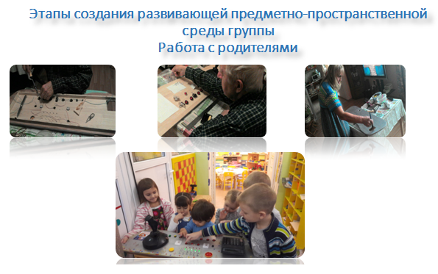
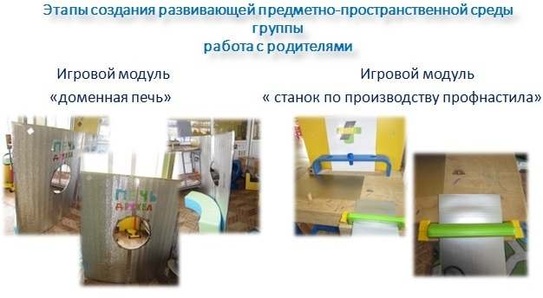
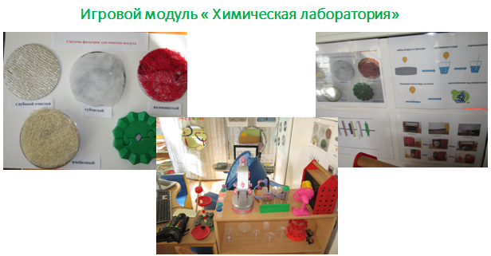
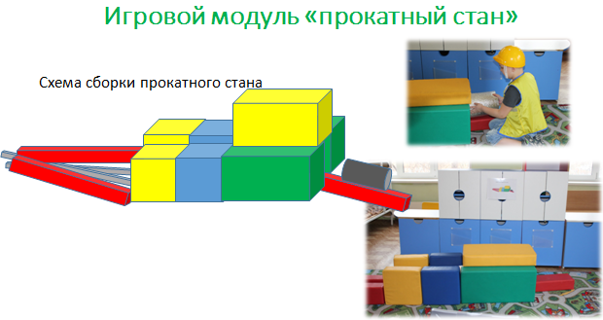

Сюжетно-ролевая игра
Большое внимание в ДОУ уделяется игровой деятельности, которая отражает различные стороны жизни, в том числе и особенности профессионального труда взрослых. Поэтому для реализации проекта нами выбрана такая форма как сюжетно-ролевая игра. В процессе игры "Металлургический завод" у дошкольников формируются:
- представления о структуре трудового процесса, о роли современной техники в трудовой деятельности человека, понимание взаимосвязи между компонентами трудовой деятельности.
- уважение к труду взрослых и его результатам; понимание важности, необходимости и незаменимость каждой профессии.
Воспитатель предлагает детям рассмотреть схему-проект организации работы металлургического завода, напоминает, что накануне вечером они договорились организовать работу завода у себя в группе. Предлагает организовать работу металлургического завода в группе, оказывает помощь в распределении ролей в игре по желанию детей. Педагог рассказывает дошкольникам, что каждый человек на заводе имеет свое рабочее место: плавильщики у домен выплавляют чугун, сталевары у мартеновских печей из чугуна варят сталь, оператор управляет огромным прокатным станом и т. д. Действия разных людей взаимосвязаны и направлены на общую пользу.
Игровой материал: Карточки с названиями профессий, карточки с изображением продукции завода, макет печи, каски, набор инструментов, пульт управления, респиратор, машины легковые, грузовые, подъемный кран, железная дорога, защитные очки, защитные рукавицы, пропуска, ведерко, бумага, крупный строительный материал, картинки с изображением людей металлургической профессии, мягкие модули для строительства, предметы заместители (схемы, модели, элементы конструктора для оформления пространства - «Сталеплавильный цех», «Склад готовой продукции» и т.д.).
Изготовление предметов, нужных для диспетчера, сталеваров: сделать трубы, пропуска, защитные очки, элементы очистных фильтров. Эти атрибуты дети могут сделать из бумаги, катушек.
Для создания предметно-развивающей среды для игры нами в совместной с детьми деятельности, а также при активном участии родителей были созданы игровые модули:
1) сталеплавильная печь,
2) электронный пульт управления процессами производства,
3) химическая лаборатория,
4) прокатный стан (собирается детьми из мягких модулей по определенной схеме).
Все игровые модули являются полифункциональными. Например, модули "Сталеплавильная печь" и "Электронный пульт" у нас используются в играх "Космос", "Подводный мир" или любых других играх-фантазиях. Игровые модули собираются детьми самостоятельно перед началом игры, т.е. являются трансформируемыми.

Игровые роли
Роли профессии | Игровые (трудовые действия) | Атрибуты (орудия труда, инструменты) | Результаты | Личностные и профессиональные качества
директор | Организует работу завода. Принимает на работу и увольняет  работников  Договаривается о сбыте готовой продукции, решает производственныевопросы  Также распределяет игровые роли | Телефон, компьютер,ежедневник, ручка. | Беспрерывная работа завода, согласованный труд работников завода. | Организаторские способности, умение общаться с людьми, коммуникабельность.
Бухгалтер  (экономист) | Ведѐт учет готовой продукции, выдает за-работную плату, обладает экономическими знаниями, ведет денежный учет. | Калькулятор, журнал учета, ручка, ведомость заработной платы, набор игровых карточек денег, компьютер | Подсчет расходов завода; подсчет заработной платы, до-ход фабрики. | Дружелюбность, уважение друг к другу, точность в расчетах, компетентность.
сталевар | контролирует процесс плавки металла.  знает технологический процесс выплавки стали каждой марки | Шлем с защитным экраном либо огнеупорные очки, спецодежда, рукавицы, наушники, респиратор | Контроль процесса выплавки металла | являются рабочими высокой квалификации оперативно принимать решение, от которого зависит дальнейшее качество металла
оператор | контролирует процесс выплавки металла с помощью пультов управления процессами. | Каска, специальная одежда. Огнеупорные очки, компьютер, пульт управления | Контроль процесса выплавки металла | знает технологический процесс выплавки стали каждой марки
мастер | собирает рабочих,распределяет обязанности,рассказывает, как выполнять работу, проверяет, как выполнено задание | Каска, специальная одежда. Огнеупорные очки | Контролирует правильное выполнение обязанностей рабочими | Ответственность оперативность в принятии решений
Машинист крана | транспортирует желоба для заливки чугуна, устанавливает и наращивает электроды электроплавильной печи, загружает шихту в печи, заменяет чаши из-под шлаков и выполняет многие другие работы. | Каска, специальная одежда. | Отвечает за транспортировку грузовРабочий данной профессии хорошо должен разбираться в устройстве различных типов кранов | Транспортировка грузов производится над участками цеха, где трудятся люди, и работа машиниста в этих условиях накладывает на его деятельность большую ответственность Машинист крана должен обладать хорошим зрением, точным глазомером, отличным слухом и устойчивым вестибулярным аппаратом.
Контролер - отк | проверяет качество продукции, выписывает штрафные талоны. Делает анализ состава металла | компьютер, специальное оборудование для проверки качества металла, линейка, ручка, калькулятор | Отвечает за качество готовой продукции | Трудолюбие,  аккуратность,  соблюдение  техники безопасности.
Шофер, машинист | Занимается транспортировкой руды в цех, также вывозом готовой продукции | Каска, специальная одежда. | Отвечает за транспортировку грузов | шофер должен обладать хорошим зрением, точным глазомером, отличным слухом.
Эколог  Химик- лаборант | Специалист, следящий за состоянием природной среды , делает забор проб воздуха и его анализ, производит химический анализ качества продукции | Лабораторный халат, защитные очки, химическое оборудование | Отвечает за качество готовой продукции | Знание химических процессов, ответственность, аккуратность
Инженер- металлург | отвечает за организацию и проведение технологического процесса.  Он же работает над усовершенствованием технологии. | компьютер, схемы производственных процессов. | Он стремится удешевить производственный процесс, сократить энергозатраты – иными словами, стремится к ресурсосберегающим технологиям.  Инженер-металлург работает над решением этих задач, и это требует дополнительных исследований и экспериментов | Ответственность, собранность, оперативность в принятии решений, знание технологических процессов выплавки стали каждой марки
Инспектор по охране труда | Специалист следящий за соблюдением техники безопасности на производстве, проверяет наличие спецодежды | Каска, респиратор, блокнот, ручка | Отвечает за безопасность | Ответственность, наблюдательность, аккуратность
плавильщик | Плавит металлы и сплавы Это профессия является основной в металлургии. Плавильщик должен знать химические процессы, проходящие в печах во время плавки и требования к ним. | Шлем с защитным экраном либо огнеупорные очки, спецодежда, рукавицы, наушники, респиратор | Отвечает за качество готового металла | являются рабочими высокой квалификации оперативно принимать решение, от которого зависит дальнейшее качество металла
Предлагаемый ход игры:
Директору завода поступил заказ на выплавку металла, для изготовления металлоконструкций, например: рельс для железной дороги, и изготовление профнастила для строительных работ.
Директор: Распределяет игровые роли. Предлагает предметные карточки по теме «Профессия». Вытянутая ребенком карточка будет определять его роль в игре. Дети выбирают атрибуты и элементы спецодежды для игры, готовят рабочие места. Дети делятся на несколько взаимодействующих друг с другом групп, договариваются, что каждая подгруппа выполняет свою работу.
Первая группа – мастера, строители домны и прокатного стана, шоферы, подвозящие материал для строительства и руду (желуди, ракушки), машинисты крана, инженеры-металлурги, которые перед началом работы монтируют систему очистки воздуха;
Вторая группа – мастера, сталевары, плавильщики, операторы; заняты непосредственно выплавкой металла.
Третья группа – эколог, химик- лаборант, контролер ОТК, инспектор по охране труда.
Педагог может предложить следующий вариант игры: «Постройка доменной печи». Он предлагает ребятам построить из строительного материала большую площадку, из кубиков соорудить «доменную печь».
Например, дети узнают, что оператору подчиняется движение огромного прокатного стана. Глыбу раскаленного металла, которую вынимают из формы, оператор раскатывает, как кусок теста. Глыба становится все тоньше и длиннее. Возле нее ходят прокатчики.
"Продукты" металлургического производства используются в среде группы. Например, заборчики из произведенного "профнастила" использованы для режиссерских игр, рельсы - для игры в железную дорогу.

3. Этап. Подведение итогов.
В процессе реализации проекта "Металлургический завод":
- пополнена развивающая предметно-пространственная среда группы;
- сформирована у система знаний о профессиях Уральского региона;
- созданы условия для развития творческих и интеллектуальных способностей детей;
- организована работа с родителями;
Проект "Металлургический завод" был презентован на городском семинаре-практикуме в рамках реализации образовательного технопарка "Твори, выдумывай, пробуй!".

